

**COMMUNIQUÉ DE PRESSE**  **Pour diffusion immédiate**

Sainte-Catherine-de-la-Jacques-Cartier, le 27 septembre 2024

**Assemblée générale annuelle de la CBJC**

L'assemblée générale annuelle (AGA) de la Corporation du bassin de la Jacques-Cartier (CBJC) s'est tenue le 25 septembre dernier au Centre Anne-Hébert à Sainte-Catherine-de-la-Jacques-Cartier. Ce sont vingt-deux membres, partenaires et représentants du milieu qui ont pris connaissance des différentes réalisations de la Corporation. Afin d’être accommodant, la Corporation a réalisé son AGA en mode hybride c’est-à-dire en présentiel et en mode virtuel.

À cette rencontre, les états financiers produits par la firme comptable ont été présentés aux membres. Le président a pris la parole afin d’exposer la progression de la Corporation au cours de la dernière année. Le directeur général, Michaël Leblanc, a ensuite pris la parole afin de présenter les divers projets réalisés par l’équipe. Vous pouvez consulter le rapport annuel sur le site internet de la CBJC (<https://www.cbjc.org/documentation/>).

Par la suite, les membres du conseil d’administration, énumérés dans le tableau ci-dessous, ont été élus pour un mandat de deux ans. Les administrateurs présents ont reconduit le mandat de monsieur Claude Sauvé qui porte la mission de l’organisme depuis plus d’une trentaine d’années, à titre de président ! Ils ont également élu les six membres du conseil exécutif (CE) : madame Jocelyne Boivin, Vice-présidente, et messieurs, Danny Perron, 1er Vice-président, Mario Dupont, Secrétaire-trésorier, Francis St-Georges, Vice-président, Dick McCollough, Vice-président et Claude Rompré Vice-président.

Si vous désirez plus d’informations ou vous impliquez au sein de la Corporation, vous pouvez communiquer avec nous par téléphone 418-875-1120, par courriel [info@cbjc.org](mailto:info@cbjc.org).

|  |  |  |
| --- | --- | --- |
| **ADMINISTRATEURS DÉLÉGUÉS** |  | |
| **Secteur municipal (15)** |  |  |
| Cap-Santé | Danny | Perron |
| Neuville | Simon | Sheehy |
| Donnacona | Sylvie | Lambert |
| Pont-Rouge | Vacant |  |
| Sainte-Catherine-de-la-Jacques-Cartier | Marc-Antoine | Gagnon |
| Fossambault-sur-le-Lac | Marcel | Gaumond |
| Lac Saint-Joseph | Jocelyne | Boivin |
| Shannon | Francine | Girard |
| Saint-Gabriel de Valcartier | Maureen | Bédard |
| Stoneham-Tewkesbury | Sébastien | Cottinet |
| Saint-Augustin-de-Desmaures | Vacant |  |
| MRC Côte-de-Beaupré | Benoît | Bouchard |
| MRC de la Jacques Cartier | Jacques | Poulin |
| MRC de Portneuf | Mario | Dupont |
| CMQ | Julie | Trépanier |
| **Secteur autochtone (1)** |  |  |
| Nation huronne-wendat | Maria | Rodriguez |
|  |  |  |
| **ADMINISTRATEURS DÉSIGNÉS PAR COLLÈGES ÉLECTORAUX** |  |  |
| **Secteur environnement - faune (4)** |  |  |
| Environnement | Léopold | Nadeau |
|  | Louis | Gagnon |
| Faune truite | Isabelle | Naud |
| saumon | Vacant |  |
|  |  |  |
| **Secteur économique (7)** |  |  |
| Énergie, industriel et commercial | Gilles | Shooner |
| Sépaq | Mireille | Boulianne |
| Ministère de la Défense nationale | Céline | Porcher |
| Forestier | Pierre | Bertrand |
| Agricole | Mario | Delisle |
| Récréotouristique | Vacant |  |
|  |  |  |
| **ADMINISTRATEURS ÉLUS (3)** |  |  |
| Membres individuels - citoyens | Francis | Saint-Georges |
|  | Jacques | Landry |
|  | Claude | Sauvé |
|  |  |  |
| **ADMINISTRATEURS COOPTÉS (2)** |  |  |
|  | Claude | Rompré |
|  | Dick | McCollough |
|  | Vacant |  |

-30-

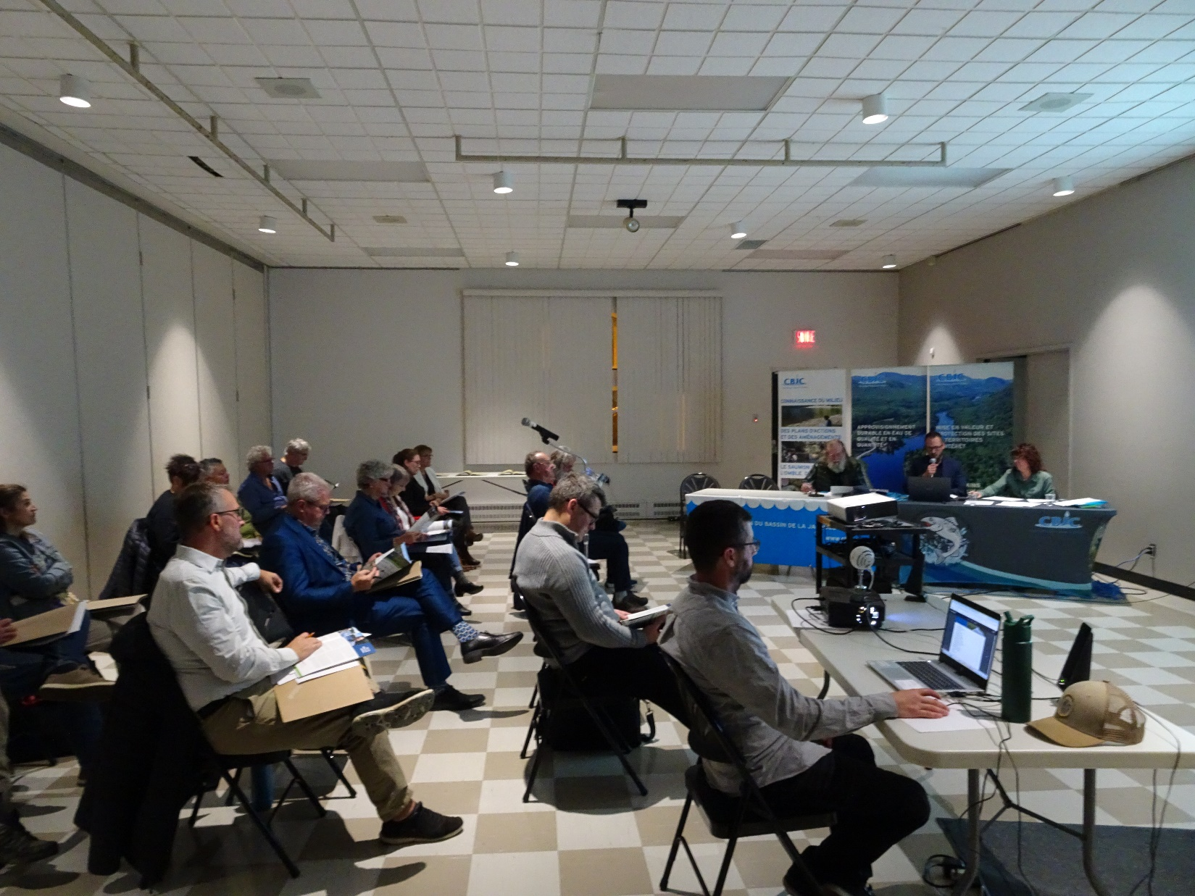

Source :

Corporation du bassin de la Jacques-Cartier (CBJC)

1-888-875-1120

[communication@cbjc.org](mailto:communication@cbjc.org) [www.cbjc.org](http://www.cbjc.org)